Aktivität 10 – Freisetzung von CO₂ durch die Ozeane

Warum verstärkt die Erwärmung der Ozeane die globale Erwärmung?
Klimawandel
verstehen und handeln

Pascal Eitner, Markus Vogelpohl, Clemens Bröll und Markus Nielbock

Hintergrund:
Die Ozeane haben eine Doppelrolle bei der Milderung der globalen Erwärmung: einerseits speichern sie Wärme, andererseits nehmen sie CO₂ aus der Atmosphäre auf. Wenn jedoch die Temperatur des Wassers zunimmt, verlieren diese Puffer ihre Wirkung: Warmes Wasser nimmt weniger Wärme auf, da die Tempera- turdifferenz zur Umgebung geringer wird, und es kann zudem weniger CO₂ lösen, sodass es dies bei höheren Temperaturen sogar wieder freisetzt! Außerdem führt die Versauerung zu einer Auflösung von Kalk, wo- durch zusätzliches CO₂ in die Atmosphäre gelangt. Der Wasserdampf, der durch die erhöhten Wassertemperaturen in stärkerem Maße entsteht, ist als Treibhausgas deutlich stärker als CO₂ und führt so zu einer zusätzlichen Verstärkung des Treibhauseffekts.

Materialien:
  - 20 ml saure Lösung (Aktivität 9)
  - Zweites 50-ml-Becherglas
  - Teelicht und Streichhölzer
  - pH-Wert-Tafel
Achtung! Chemikalien: Schutzbrille tragen!

Durchführung:

Versuchsaufbau

➞ Verteilt die saure Lösung gleichmäßig auf die zwei Bechergläser und stellt eines der Gläser zum späteren Ver- gleich beiseite.
➞ Erhitzt die saure Lösung in einem der beiden Bechergläser über dem Teelicht für ca . zwei Minuten. Stellt das Glas dann neben die Vergleichslösung und warte noch einige Minuten.
➞ Stellt die Bechergläser auf einen weißen Hintergrund. Was könnt ihr beobachten? Gebt evtl. noch 1–2 Tropfen
Indikatorlösung in beide Bechergläser.

Auswertung:
➞ Vervollständigt folgendes Flussdiagramm mit den gegebenen Textbausteinen und verknüpft es mit dem Expe- riment. Welche Aspekte des Experiments entsprechen der Realität, welche nicht?
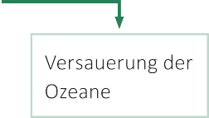
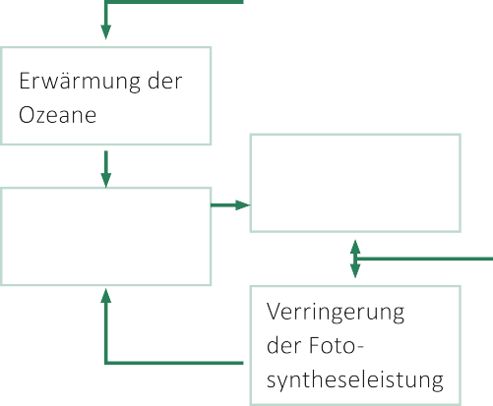
Absterben kalkbildender Lebewesen; Verminderte CO₂-Aufnahmefähigkeit; Verstärkung des Treibhaus-
effekts; Erhöhte CO₂-Konzent- ration der Atmosphäre; Freisetzung von CO₂

